今日动态
2026年3月6日 星期五 阴
1.来园情况
本学期我班共有30名幼儿，今日全部29人（1人身体不适，在家休息）。今天早餐吃的是牛奶、每日坚果、牛奶刀切馒头。
刘汐妍、刘一凡、陈清月、董沐瑶、朱梓嘉、沙明钰、陈可芯、夏忆馨、华欣语、颜承毅、孙杰文、张铭皓、肖鹏源、冷星辰、姜昊言、王子木、刘佳富、王慕阳、黄赫璟、陈宇杰、沈洪冉、李玉轩、范歆佑、李雨汐、刘芷桐、董子昂等幼儿能根据时间签到、整理水杯、自主吃早点并漱口。
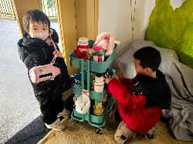 | 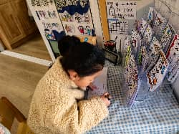 | 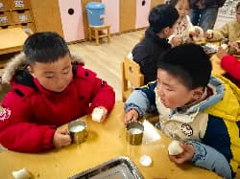 | 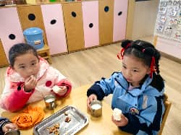

2.区域游戏
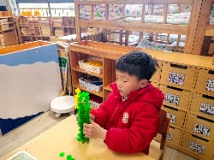 | 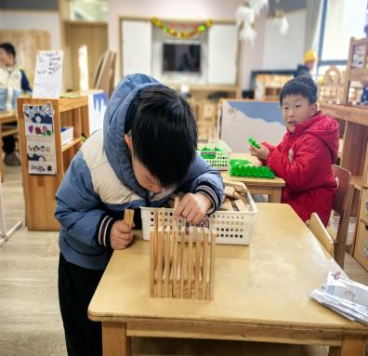 | 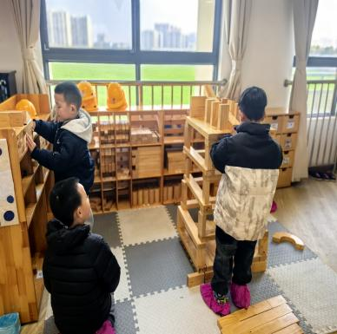 | 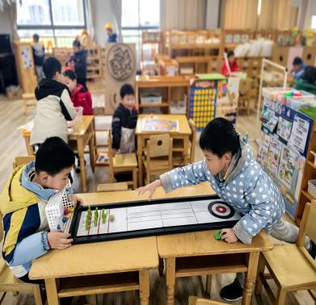
王慕阳在桌面建构玩雪花片。他双手握住绿色拼插积木，持续进行拼接、堆叠操作，将零散积木组合成竖直造型。 | 黄赫璟在桌面建构玩阿基米德积木。他俯身站立在桌前，双手将阿基米德积木垂直排列，进行插接与堆叠。 | 刘佳富、张铭皓和范歆佑在地面建构游戏。三名幼儿分工合作，用大型木质积木搭建小学。两名刘佳富站立搭建主体造型，范歆佑负责拿积木，张铭皓蹲坐一旁观察配合，持续进行建构。 | 颜承毅和李玉轩对坐于桌前，共同玩保龄球游戏。他们将保龄球摆在点位上，颜承毅右手拿着球向前扔，只剩余一个保龄球没倒。

3.集体体活动
手工：送给妈妈的花篮
本次活动以三八妇女节为主题，引导幼儿一起制作礼物送给妈妈，是情感教育与手工技能结合的优质活动内容。这是一节艺术类手工活动。本节活动，能通过搓太空泥、粘贴、色彩搭配、自主装饰等方式，大胆创作、认真细致完成花篮作品、并愿意用作品表达对妈妈感恩之情的幼儿有：刘汐妍、魏沐溪、刘一凡、陈清月、董沐瑶、刘诗玲、朱梓嘉、沙明钰、陈可芯、夏忆馨、苏忆晴、华欣语、颜承毅、孙杰文、张铭皓、肖鹏源、冷星辰、姜昊言、王子木、刘佳富、王慕阳、黄赫璟、陈宇杰、沈洪冉、李玉轩、范歆佑、李雨汐、刘芷桐、董子昂等。
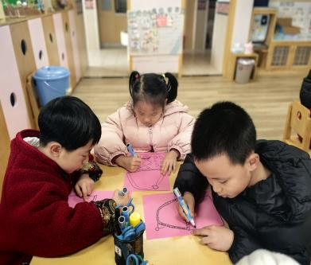 | 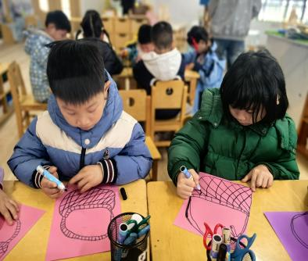 | 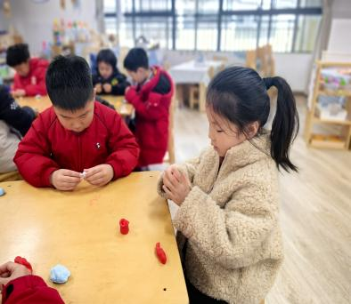 | 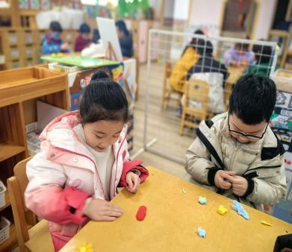
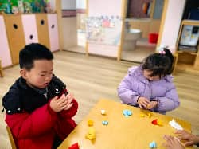 | 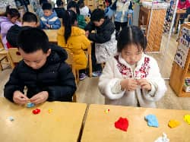 | 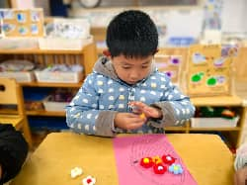 | 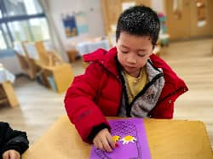

4.生活活动
今天午餐吃的是高粱饭、菠菜炒百叶、鱼香猪肝和白萝卜排骨汤，能做到自主盛饭、盛菜，在规定时间内安静进餐并做好饭后三部曲的有：刘汐妍、魏沐溪、刘一凡、刘诗玲、朱梓嘉、沙明钰、夏忆馨、华欣语、颜承毅、孙杰文、张铭皓、肖鹏源、冷星辰、姜昊言、王子木、刘佳富、王慕阳、黄赫璟、陈宇杰、沈洪冉、李玉轩、范歆佑、李雨汐、董子昂等。

5.温馨提示
各位家长好！
下周我们将组织孩子们开展《综合活动：我心目中的小学》，帮助孩子们初步感受小学生活，做好幼小衔接心理准备。
为了让活动更有实效，请您在家配合：
（1）带孩子通过图片、视频、绘本等多种途径了解小学；
（2）聊一聊小学的环境、课堂、作息、课间生活；
（3）鼓励孩子说一说自己心中的小学是什么样子；
（4）引导孩子大胆表达对小学的期待、好奇或小疑问。
感谢您的支持与配合，让我们一起帮助孩子从容迈向小学！

